みんなで考えよう！
「消費者行政とくらしの安全」
～大阪府消費者保護条例が改正され、
消費者基本計画づくりが始まりました～

参加費無料


今年3月に大阪府消費者保護条例が改正されました。
改正条例により、大阪府は消費者施策を計画的に推進するための計画を策定することになりました。現在、大阪府消費者保護審議会で、消費者教育の推進を含む計画策定の審議が行われています。
そこで、消費者団体有志で相談の上、より良い計画づくりを後押しするために、条例改正と計画づくりについて広く皆さんにお知らせし、学習交流する場を設けることといたしました。たくさんのご参加をお待ちしています。
【日時】 ６月２６日（木）13:30～15:30
【会場】 大阪府社会福祉会館301会議室
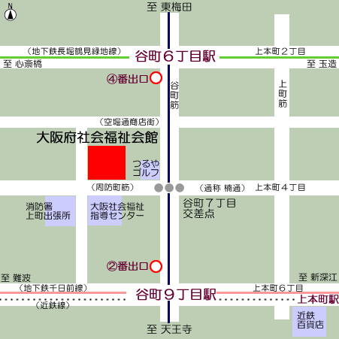
◆取り上げるテーマは、
「こう変わったよ！消費者保護条例」
「えらいこっちゃ！消費者被害の実態」
「がんばってます！消費者行政、消費者教育」
「こうしてほしい！大阪府の消費者施策」
「やりまっせ！大阪の消費者団体」
（＊内容、報告者は調整中）
参加申込みＦＡＸ06-6941-5699
＊準備の都合上、できるだけ６／２３(月)までにお願いします。
＜問合せ：全大阪消費者団体連絡会 ＴＥＬ06-6941-3745＞

団体名
お名前

